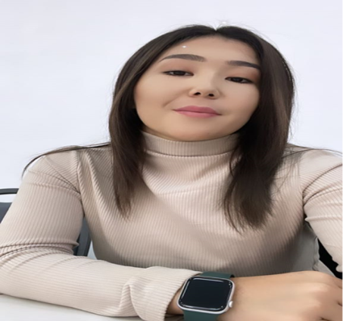 |  | РЕЗЮМЕ
Аты-жону | Мамарасул кызы Алтынай
Туулган күнү жана жери: | 20.06.1998 Кара кулжа району Тоготой айылы.
Жарандыгы: | Кыргызстан
Улуту: | Кыргыз
Үй-бүлөлүк абалы | Бойдок
Байланыш | +996 505128055
маалыматтары:
- үй дареги:
- телефондору (үй,жумуш, | Ош шаары,Раимбекова 17
уюлдук): е-mail: |  | Almamarasulkyzy445@gmail.com
Билими: (хронологиялык | - | Жогорку.
иретте акыркы окуган | - | 2016-2019ж.- Ош Мамлекеттик Университети
жеринен баштап |  | Дене Тарбия факультети,
кийинкилери жазылат) | - | Адистиги “Дене тарбия”мугалими”
Иш тажрыйбасы : |  | Жалпы-7 жыл
Тилдерди билүү: | - | Кыргыз тили
Иш тажрыйбасы: | - | 2019-жылы Педагогика жана дене тарбия факультети
(хронологиялык иретте |  | 2016-2019 жылы Ош шаардык спорт комитетинде
акыркы иштеген
жеринен баштап
кийинкилери жазылат)
Кошумча билими: | - Дене тарбия мугалими
Сыйлыктары: | Эркин курош боюнча Эл аралык даражадагы спорт чебери,  КРнын алыш курошу боюнча спорт чебери
Өздүк сапаты: | Жоопкерчиликтүү, өз кесибин сүйгөн, жөндөмдүү
 | ишине так , жөнөкөй, адамгерчиликтүү.

